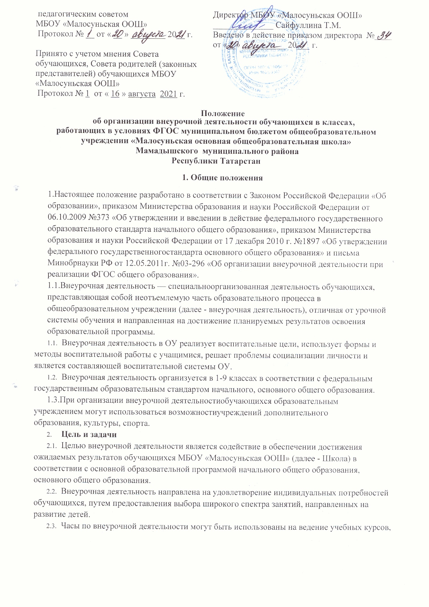
обучающихся.
- Направления, формы и виды организации внеурочной деятельности
  - Направления и виды внеурочной деятельности определяются Школой в соответствии с основной образовательной программой начального общего образования и основного общего образования Школы. Охват всех направлений и видов не является обязательным.
  - Внеурочная деятельность организуется:
по направлениям: духовно-нравственное, социальное, общеинтеллектуальное,
общекультурное, спортивно-оздоровительное.
по видам деятельности: игровая, познавательная, проблемно-ценностное общение, досугово-развлекательная деятельность, художественное творчество, социальное творчество, техническое творчество, спортивно-оздоровительная деятельность, туристско- краеведческая деятельность, чтение, письмо и т.д.;
в формах: экскурсия, кружок, круглый стол, диспут, соревнование, конкурс, викторина, олимпиада, фестиваль, проект, общественно-полезная практика, библиотечный урок, литературная гостиная, познавательные и ролевые игры, загадка, беседа, практикум, диалог, онлайн экскурсия, дискуссия, КВН и т.д.
4.Программы внеурочной деятельности
- Рабочие программы внеурочной деятельности разрабатываются и утверждаются педагогическим советом Школы. Возможно использование утвержденных авторских программ.
- Структура рабочих программ внеурочной деятельности определяется Положением о рабочей программе учебных курсов, курсов внеурочной деятельности, элективных и факультативных курсов.
- Учет занятости обучающихся внеурочной деятельностью осуществляется учителем в Журнале учета. Журнал учета должен содержать следующую информацию: дата проведения занятия, класс, ФИО обучающихся, тема проведения занятия, ФИО учителя (педагога). Тема занятий в Журнале учета должно соответствовать содержанию программы внеурочной деятельности.

